Xızı rayonu “Şurabad” qum yatağı
Faydalı qazıntı yatağına aid məlumatlar |  |  |  |  |  |  | UTM koordinat sistemi ilə (39S)
adı | növü | Lot sayı | sahəsi  (ha) | ehtiyat həcmi  (m³) | istismar dərinliyi (m) | istismar müddəti (il)
1 | 2 | 3 | 4 | 5 | 6 | 7 | 8
Şurabad | qum | I | 10 | 110000 | 3,5 | 7 | 368927.85 | 4521878.84
 |  |  |  |  |  |  | 369582.13 | 4521664.59
 |  |  |  |  |  |  | 369561.68 | 4521533.86
 |  |  |  |  |  |  | 369166.79 | 4521649.96
 |  |  |  |  |  |  | 368888.62 | 4521709.89
 |  | II | 6 | 66000 | 3,5 | 5 | 369582.13 | 4521664.59
 |  |  |  |  |  |  | 369927.36 | 4521551.62
 |  |  |  |  |  |  | 370059.71 | 4521522.27
 |  |  |  |  |  |  | 370006.60 | 4521401.50
 |  |  |  |  |  |  | 369561.68 | 4521533.86
 |  | III | 6 | 66000 | 3,5 | 5 | 370059.71 | 4521522.27
 |  |  |  |  |  |  | 370518.84 | 4521421.02
 |  |  |  |  |  |  | 370484.23 | 4521266.50
 |  |  |  |  |  |  | 370132.63 | 4521362.99
 |  |  |  |  |  |  | 370168.25 | 4521442.80
 |  |  |  |  |  |  | 370079.28 | 4521485.87
 |  |  |  |  |  |  | 370026.90 | 4521395.67
 |  |  |  |  |  |  | 370006.60 | 4521401.50

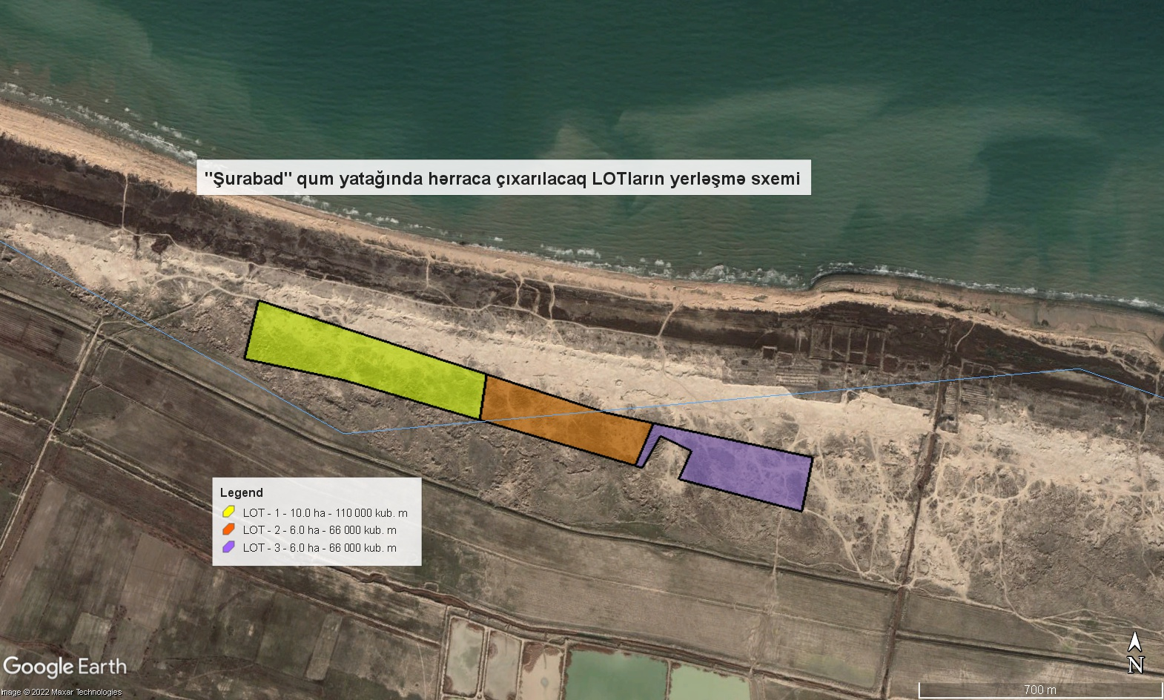

Balakən rayonu “Göyəmtala” gil yatağı
Faydalı qazıntı yatağına aid məlumatlar |  |  |  |  |  |  | UTM koordinat sistemi ilə (39S)
adı | növü | Lot sayı | sahəsi  (ha) | ehtiyat həcmi  (m³) | istismar dərinliyi (m) | istismar müddəti (il)
Göyəmtala | gil | I | 3,22 | 49910 | 2,0 | 6 | 611509.3576 | 4607778.7668
 |  |  |  |  |  |  | 611767.5222 | 4607598.1562
 |  |  |  |  |  |  | 611760.7128 | 4607579.1647
 |  |  |  |  |  |  | 611754.6116 | 4607562.1668
 |  |  |  |  |  |  | 611746.7854 | 4607545.8105
 |  |  |  |  |  |  | 611734.2932 | 4607519.7141
 |  |  |  |  |  |  | 611729.6531 | 4607509.8030
 |  |  |  |  |  |  | 611442.8823 | 4607710.4284
 |  |  |  |  |  |  | 611460.5457 | 4607746.0630
 |  |  |  |  |  |  | 611476.4110 | 4607778.0602
 |  |  |  |  |  |  | 611500.6203 | 4607761.1322
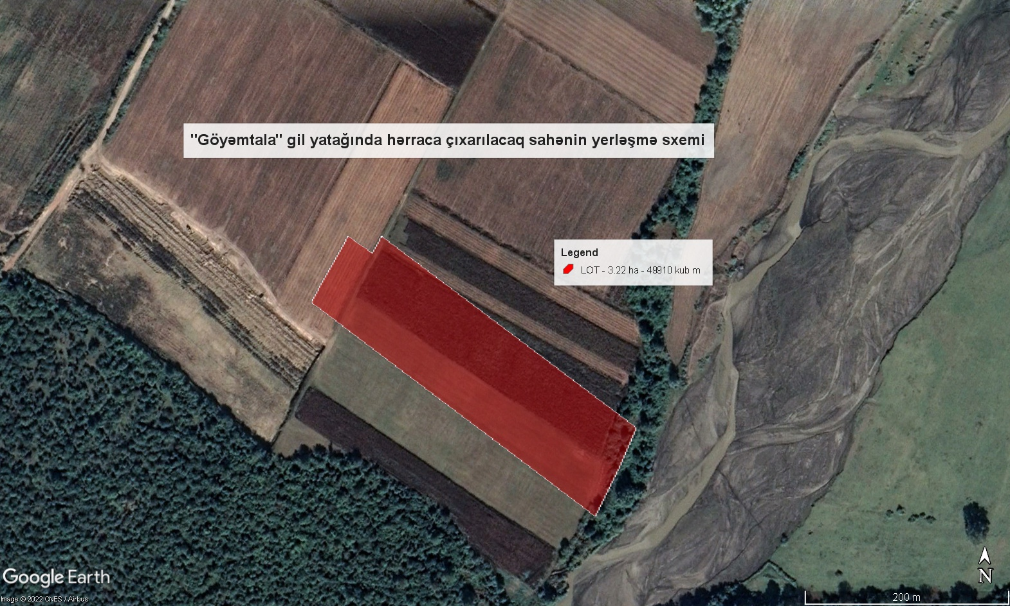

Ağstafa rayonu “Acıdərə” vulkan külü yatağı
Faydalı qazıntı yatağına aid məlumatlar |  |  |  |  |  |  | UTM koordinat sistemi ilə (39S)
adı | növü | Lot sayı | sahəsi  (ha) | ehtiyat həcmi  (m³) | istismar dərinliyi (m) | istismar müddəti (il)
Acıdərə | Vulkan külü | I | 2,0 | 252000 | 24 | 25 ilədək | 539 094.00 | 457 1504.00
 |  |  |  |  |  |  | 539 322.00  539 248.00 | 457 1258.00  457 1249.00
 |  |  |  |  |  |  | 539 044.00 | 457 1457.00
 |  | II | 4,0 | 168000 | 10 | 18 | 538 288.00 | 457 1029.00
 |  |  |  |  |  |  | 538 547.00 | 457 0982.00
 |  |  |  |  |  |  | 538 556.00 | 457 0958.00
 |  |  |  |  |  |  | 538 646.00 | 457 0928.00
 |  |  |  |  |  |  | 538 596.00 | 457 0848.00
 |  |  |  |  |  |  | 538 317.00 | 457 0885.00

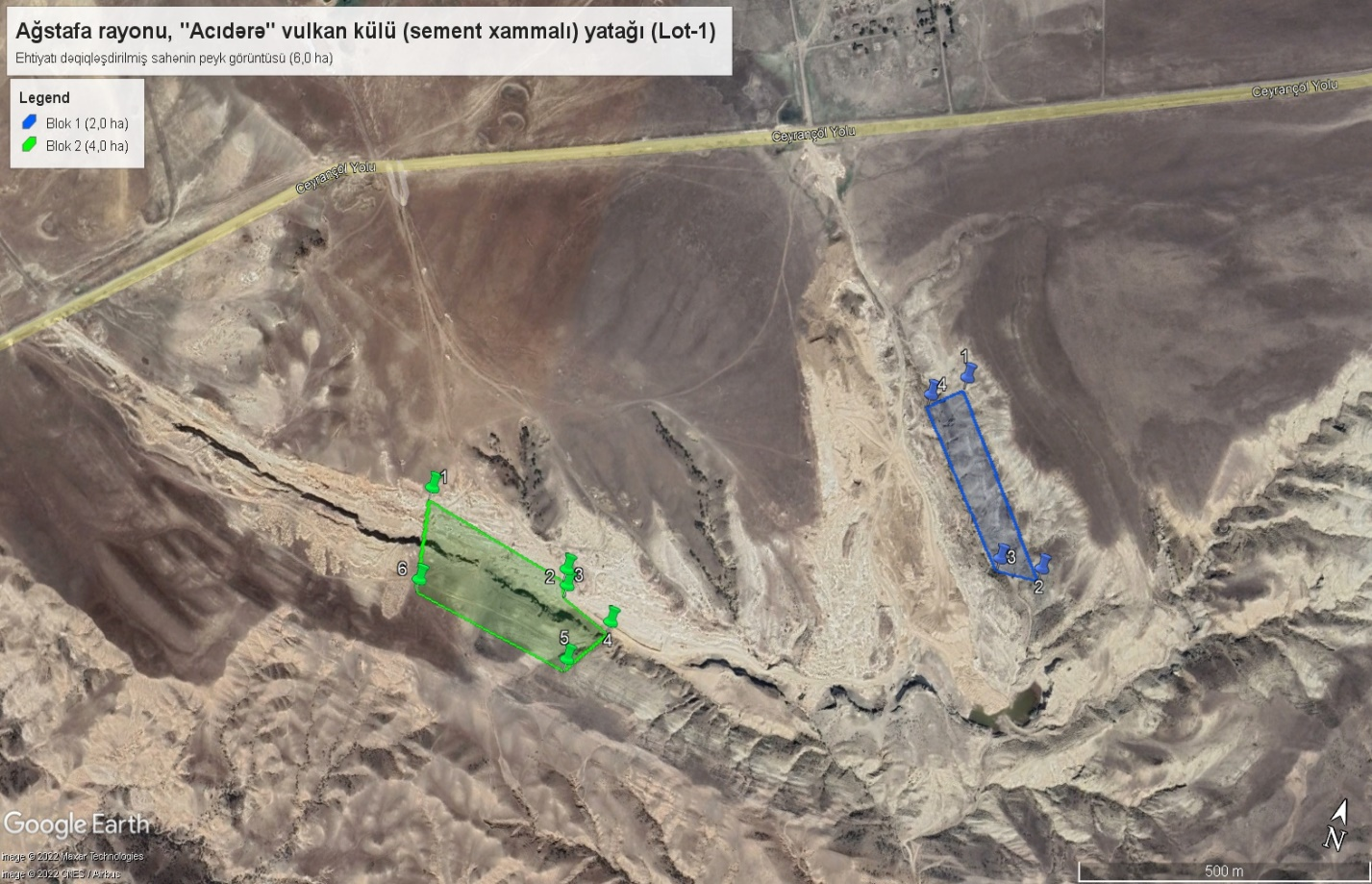

Qazax rayonu “Daş Salahlı-III” əhəngdaşı (sement xammalı) yatağı
Faydalı qazıntı yatağına aid məlumatlar |  |  |  |  |  |  | UTM koordinat sistemi ilə (39S)
adı | növü | Lot sayı | sahəsi  (ha) | ehtiyat həcmi  (m³) | istismar dərinliyi (m) | istismar müddəti (il)
Daş Salahlı-III | əhəngdaşı  (sement xammalı) | I | 10 | 1620000 | 20 | 25 ilədək | 519 055.00 | 455 6127.00
 |  |  |  |  |  |  | 519 102.00 | 455 6210.00
 |  |  |  |  |  |  | 519 185.00 | 455 6336.00
 |  |  |  |  |  |  | 519 382.00 | 455 6220.00
 |  |  |  |  |  |  | 519 571.00 | 455 6099.00
 |  |  |  |  |  |  | 519 166.00 | 455 5955.00
 |  | II | 8,5 | 1377000 | 20 | 25 ilədək | 519 458.00 | 455 5724.00
 |  |  |  |  |  |  | 519 299.00 | 455 5752.00
 |  |  |  |  |  |  | 519 166.00 | 455 5955.00
 |  |  |  |  |  |  | 519 571.00 | 455 6099.00
 |  |  |  |  |  |  | 519 517.00 | 455 5855.00
 |  | III | 6,5 | 1664000 | 30 | 25 ilədək | 518 904.00 | 455 5854.00
 |  |  |  |  |  |  | 519 055.00 | 455 6127.00
 |  |  |  |  |  |  | 519 299.00 | 455 5752.00
 |  |  |  |  |  |  | 519 090.00 | 455 5787.00

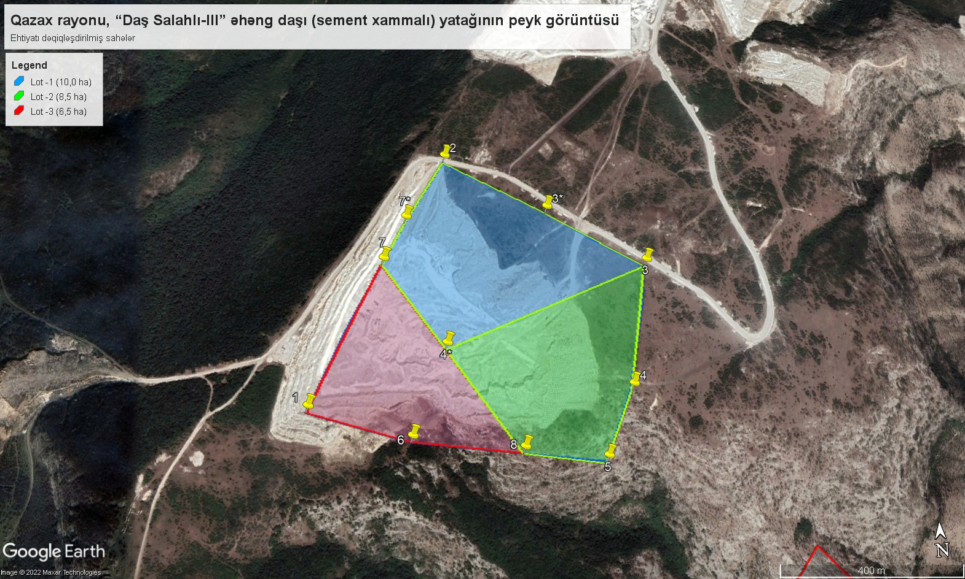

Qazax rayonu “Aşağı Salahlı” gil yatağı
Faydalı qazıntı yatağına aid məlumatlar |  |  |  |  |  |  | UTM koordinat sistemi ilə (39S)
adı | növü | Lot sayı | sahəsi  (ha) | ehtiyat həcmi  (m³) | istismar dərinliyi (m) | istismar müddəti (il)
Aşağı Salahlı | gil | I | 8 | 1096000 | 15,0 | 25 ilədək | 523 769.00 | 456 2643.00
 |  |  |  |  |  |  | 523 795.00 | 456 2808.00
 |  |  |  |  |  |  | 523 920.00 | 456 2831.00
 |  |  |  |  |  |  | 524 000.00 | 456 2826.00
 |  |  |  |  |  |  | 524 061.00 | 456 2726.00
 |  |  |  |  |  |  | 524 016.00 | 456 2405.00
 |  |  |  |  |  |  | 523 919.00 | 456 2497.00
 |  | II | 6 | 600000 | 10,0 | 25 ilədək | 523 507.00 | 456 2615.00
 |  |  |  |  |  |  | 523 769.00 | 456 2643.00
 |  |  |  |  |  |  | 523 919.00 | 456 2497.00
 |  |  |  |  |  |  | 523 566.00 | 456 2458.00
 |  | III | 6 | 500000 | 10,0 | 25 ilədək | 523 616.00 | 456 2327.00
 |  |  |  |  |  |  | 523 566.00 | 456 2458.00
 |  |  |  |  |  |  | 523 919.00 | 456 2497.00
 |  |  |  |  |  |  | 524 016.00 | 456 2405.00
 |  |  |  |  |  |  | 524 000.00 | 456 2285.00
 |  |  |  |  |  |  | 523 797.00 | 456 2355.00

